Отчет

1. Создайте таблицу T_RANGE c диапазонным секционированием. Используйте ключ секционирования типа NUMBER.

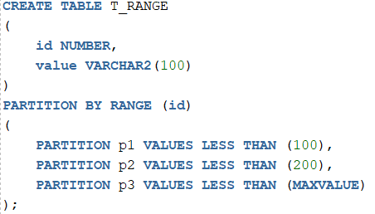

1. Создайте таблицу T_INTERVAL c интервальным секционированием. Используйте ключ секционирования типа DATE.

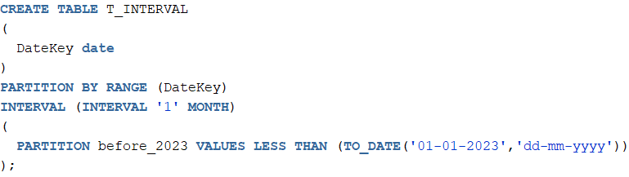

1. Создайте таблицу T_HASH c хэш-секционированием. Используйте ключ секционирования типа VARCHAR2.

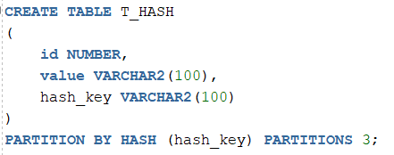

1. Создайте таблицу T_LIST со списочным секционированием. Используйте ключ секционирования типа CHAR.

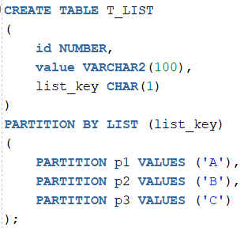

1. Введите с помощью операторов INSERT данные в таблицы T_RANGE, T_INTERVAL, T_HASH, T_LIST. Данные должны быть такими, чтобы они разместились по всем секциям. Продемонстрируйте это с помощью SELECT запроса.

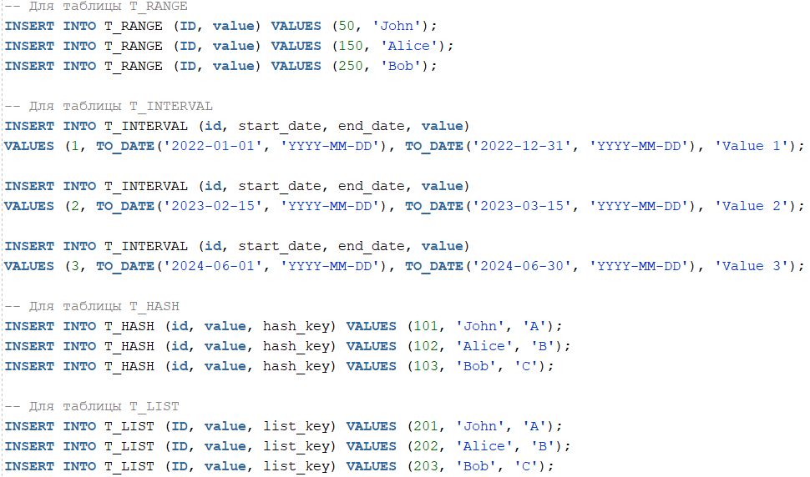

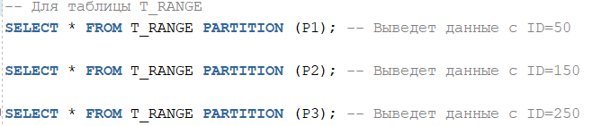

  

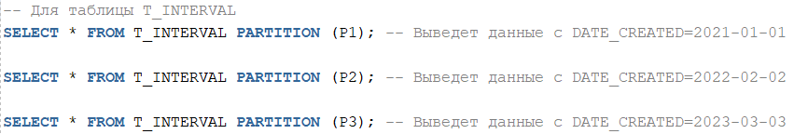

  

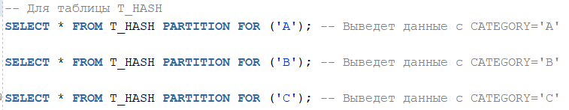

  

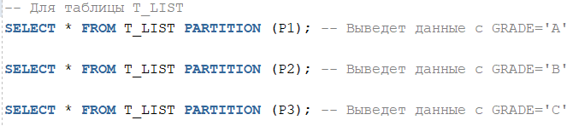

  

1. Продемонстрируйте для всех таблиц процесс перемещения строк между секциями, при изменении (оператор UPDATE) ключа секционирования.

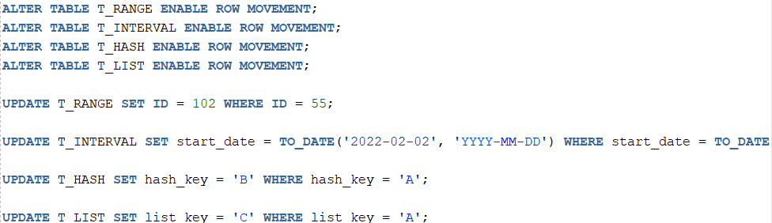

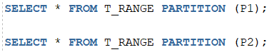

 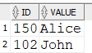

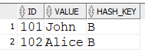

 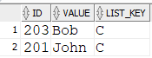

1. Для одной из таблиц продемонстрируйте действие оператора ALTER TABLE MERGE.

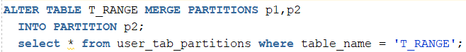



1. Для одной из таблиц продемонстрируйте действие оператора ALTER TABLE SPLIT.

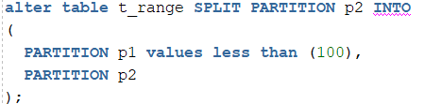



1. Для одной из таблиц продемонстрируйте действие оператора ALTER TABLE EXCHANGE.

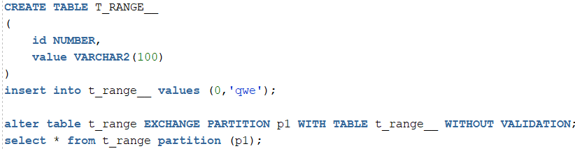



1. Выведите при помощи SELECT запросов:

* список всех секционированных таблиц;



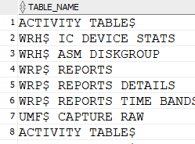

* список всех секций какой-либо таблицы;

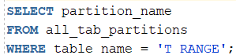

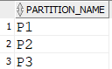

* список всех значений из какой-либо секции по имени секции;





* список всех значений из какой-либо секции по ссылке.



